**元音手机设置(小米)**

为了提高元音的接通率及消息更新，元音最好能够时刻运行、并保持网络连接；然而，智能手机厂商为了节省电量和用户流量，常常会将在后台运行的部分进程停止。鉴于以上原因，建议用户在手机上做以下设置：

方法/步骤

1. 点击系统设置->应用设置->应用管理->元音,开启“自启动”，在出现的确认弹窗中点击“确认”。

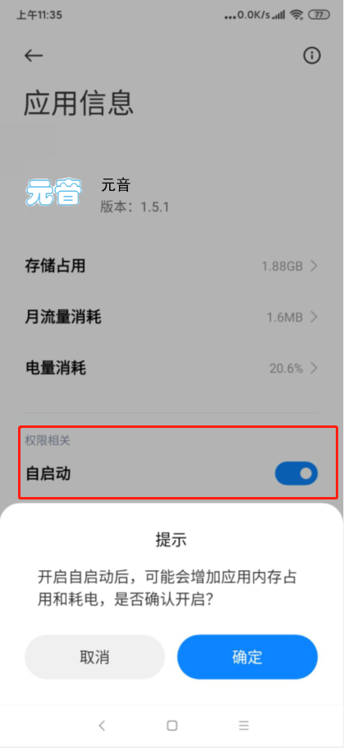

1. 点击系统设置->应用设置->应用管理->元音，点击“通知管理”，开启以下几个设置
2. 开启“允许通知”
3. 开启“显示桌面图标角标”
4. 开启“悬浮通知”
5. 开启“锁屏通知”
6. 开启“允许发声”和“允许振动”

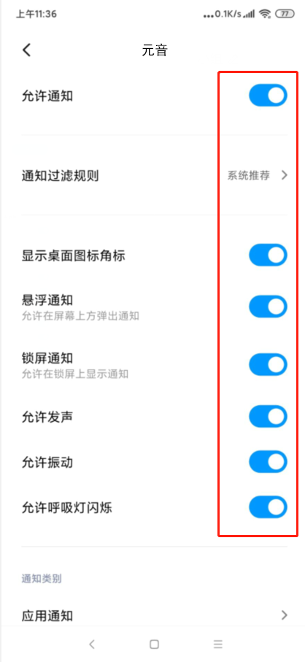

1. 同时分别点击“应用通知”、“应用信息”，进入对应页面，确保各个通知项已开启，开启项与下图保存一致即可。

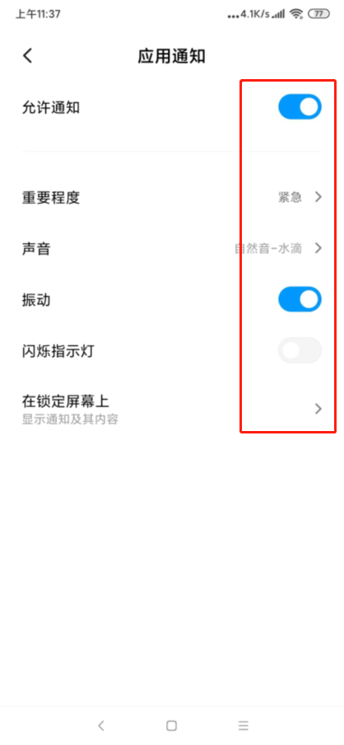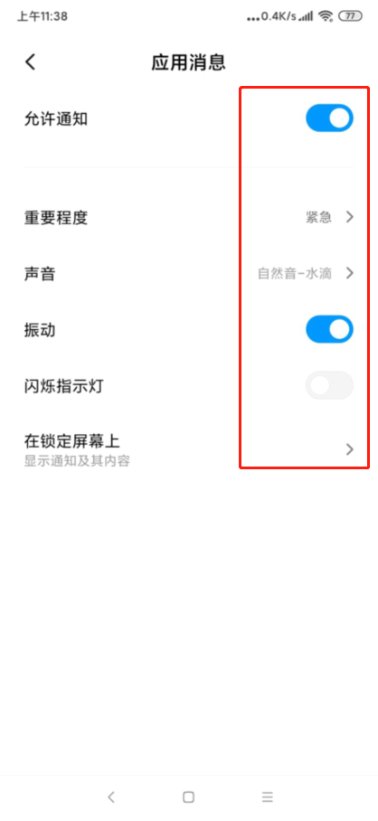

1. 点击系统设置->应用设置->应用管理->元音，点击“权限管理”，确保下图中打勾的设置都已开启。



1. 点击系统设置->应用设置->应用管理->元音，点击“联网控制”，勾选“WLAN”和“数据”，点击确认。

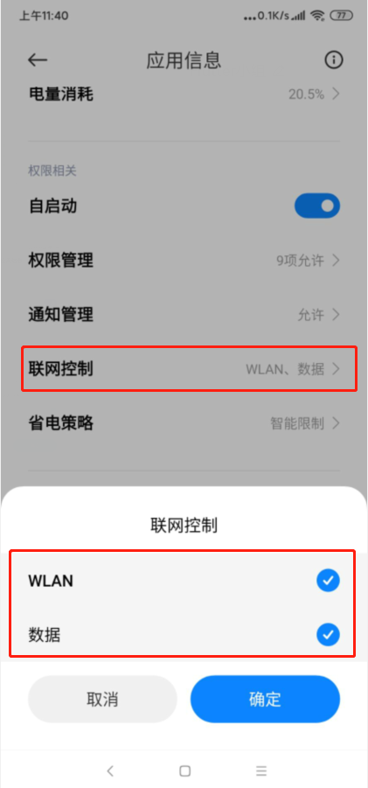

1. 点击系统设置->应用设置->应用管理->元音，点击“省电策略”，选择“无限制”，即可。

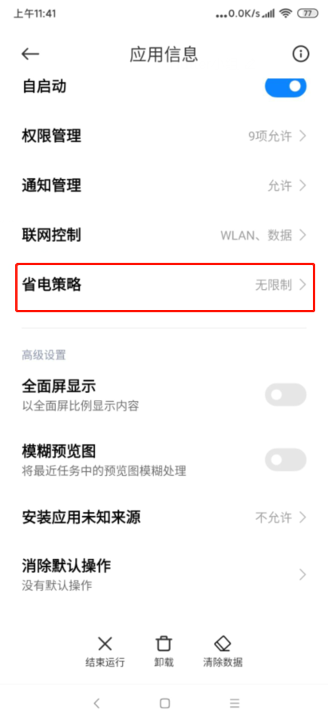

1. 开启元音后，打开后台应用进程（进入系统应用卡片），长按元音进程，点击锁住按钮，元音进程锁住（元音右侧显示一把锁）即可。

